**Стихи**

**для автоматизации звука [с]**

Составила учитель-логопед

Омельченко

Людмила Владимировна

Сайт: [http:/ /omel.ucoz.ru/](http://omel.ucoz.ru/)

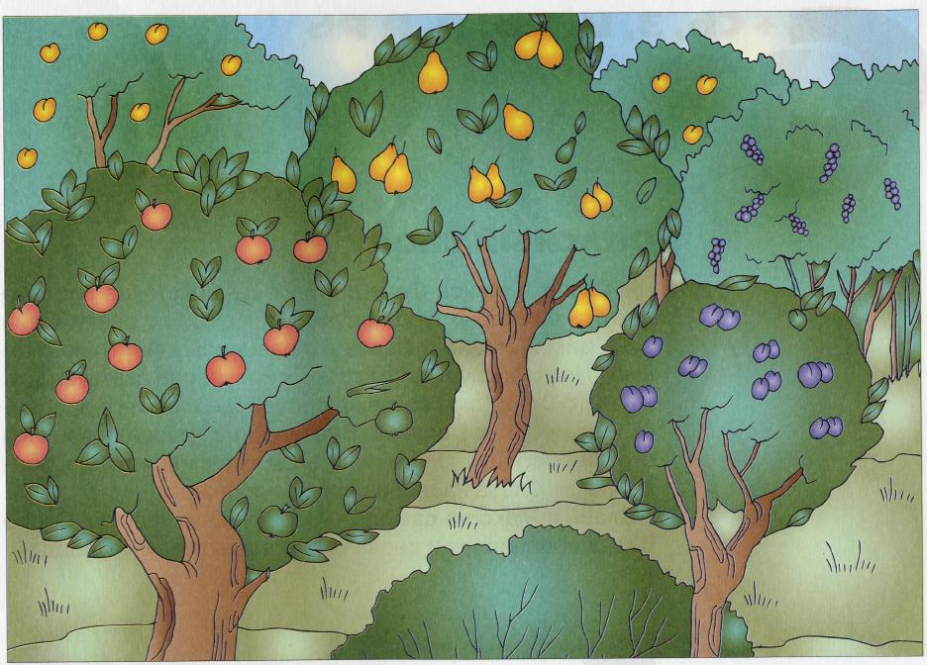

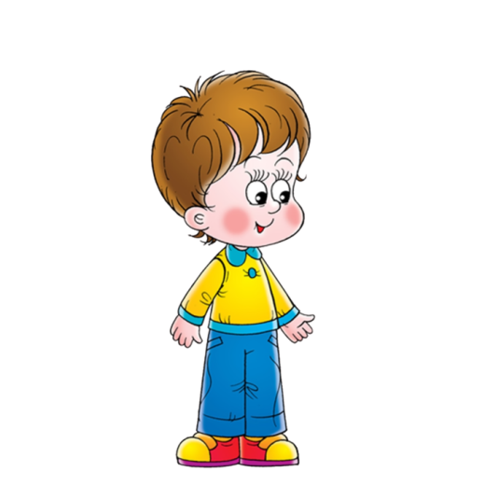

Саня, погуляй в саду!

Я в саду тебя найду.

*Полишко Е.Д., Гордеева Т.В.*



Мама Сане купит сани,

Покатает Соню Саня.

*Полишко Е.Д., Гордеева Т.В.*

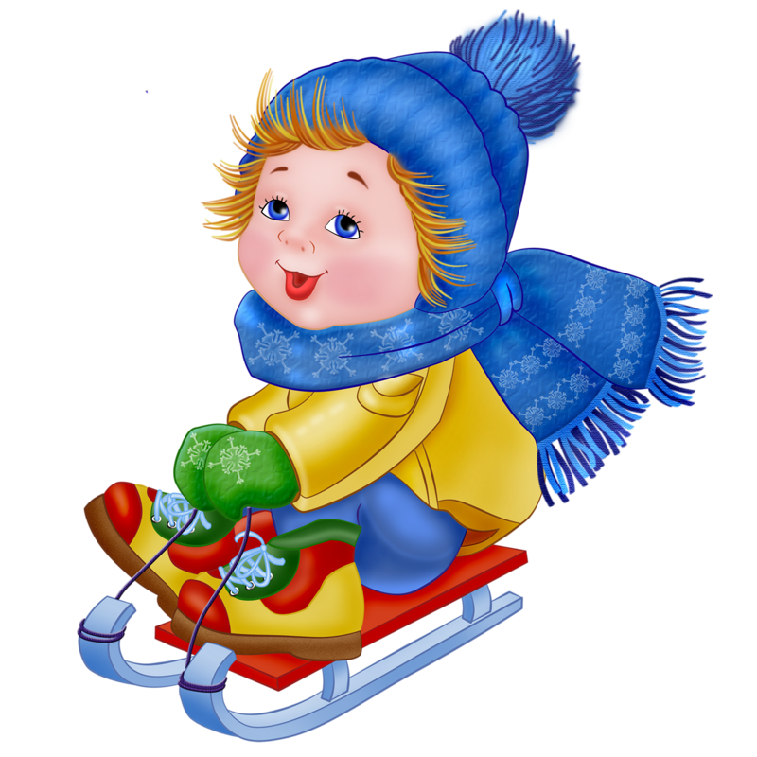

Санки новые — у Сани,

Санки Сани едут сами.

*Полишко Е.Д., Гордеева Т.В.*

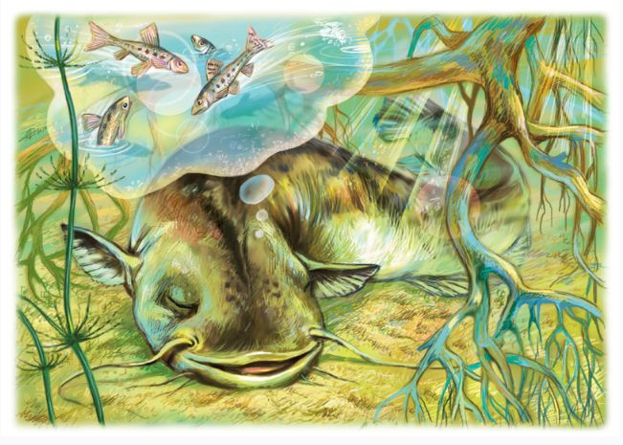

Спит на дне усатый сом,

Видит вкусный-вкусный сон.

*Полишко Е.Д., Гордеева Т.В.*



Как у Сони волосы

Длинные, до пояса.

Соня две косы сплетёт,

Соня песню нам споёт.

*Полишко Е.Д., Гордеева Т.В.*



**Самолёт**

Самолёт, самолёт!

Самолёт летит в полёт.

Самолёт летит над нами,

Над полями, над лесами.

*Полишко Е.Д., Гордеева Т.В.*



**Стакан**

На столе стоит стакан,

Он пустой стоит пока.

Сладкий сок в него нальём,

Из стакана сок попьём.

*Полишко Е.Д., Гордеева Т.В.*

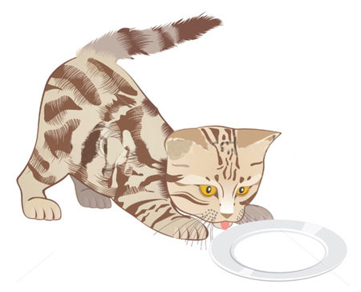

**Киска**

Дадим миску с супом киске,

Дадим киске две сосиски.

«Вкуснота!» — мяукнет киска,

И пустою станет миска.

*Полишко Е.Д., Гордеева Т.В.*

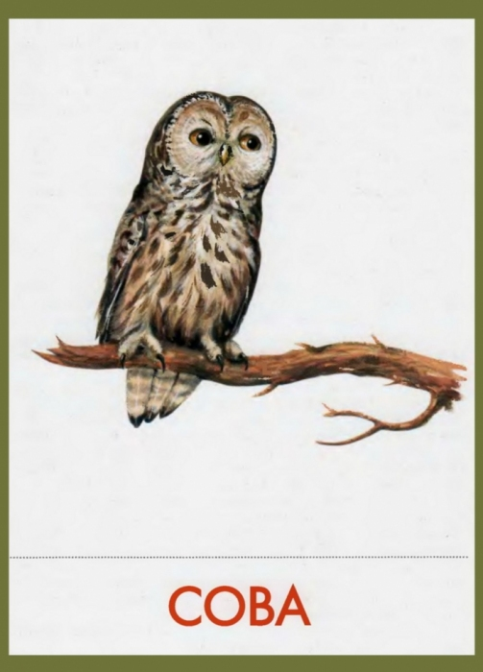

**Сова**

На сосне сова сидит,

Свысока на лес глядит,

А когда совсем стемнеет,

На охоту полетит.

*Полишко Е.Д., Гордеева Т.В.*

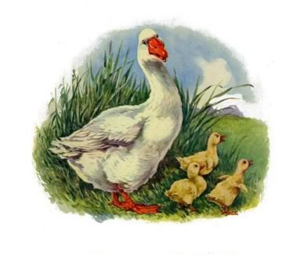

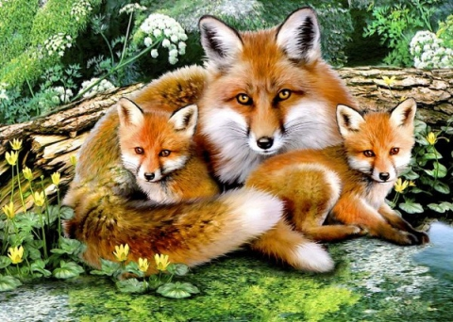

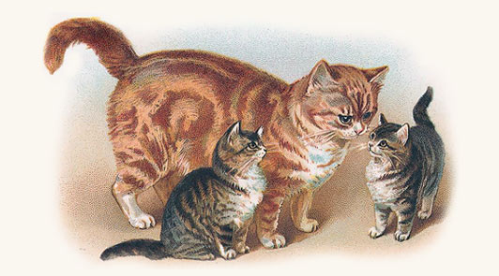

**Мамы и детки**

У гусыни — гусята,

У лисы — лисята,

У кисы — кисята.

Стоп! Так не бывает!

А как бывает, кто угадает?

У гусыни — гусята,

У лисы — лисята,

У кисы — котята!

*Полишко Е.Д., Гордеева Т.В.*

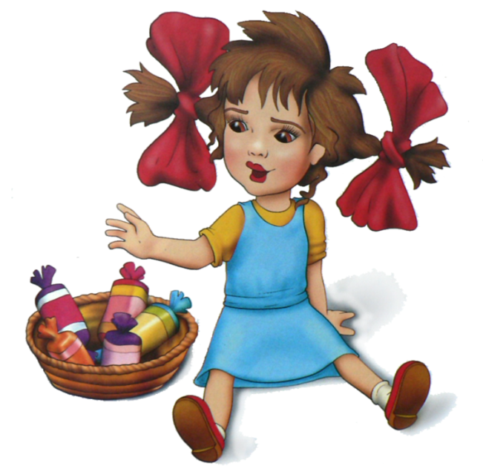

Стынет суп у Сони, Светы,

А они сосут конфеты.

*Алифанова E.A., Егорова Н.Е*

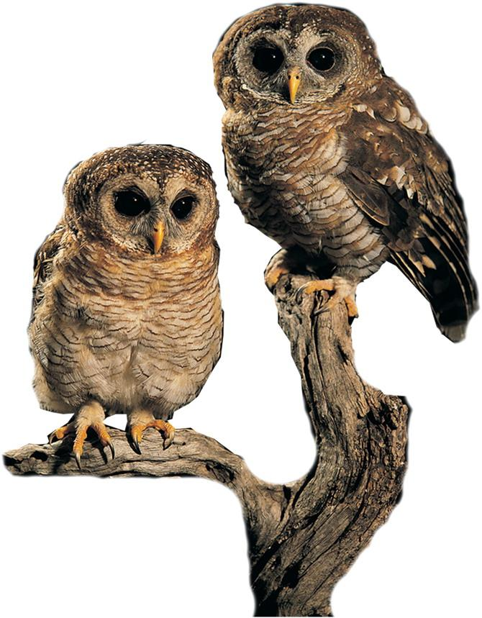

Днём сонные совы

На соснах сидят,

Когда все уснут —

На охоту летят.

*Алифанова E.A., Егорова Н.Е*



Из кискиной миски пёс

Сегодня «Вискас» унёс,

А киска у пса из миски

Ест с аппетитом сосиски.

*Алифанова E.A., Егорова Н.Е*





Соня спит и видит сон:

Снова снегом занесён

Дом и сад,

И синий всюду, всюду иней.

*Алифанова E.A., Егорова Н.Е*



Спит спокойно сонный слон,

Стоя спать умеет он.

*С.Я.Маршак*

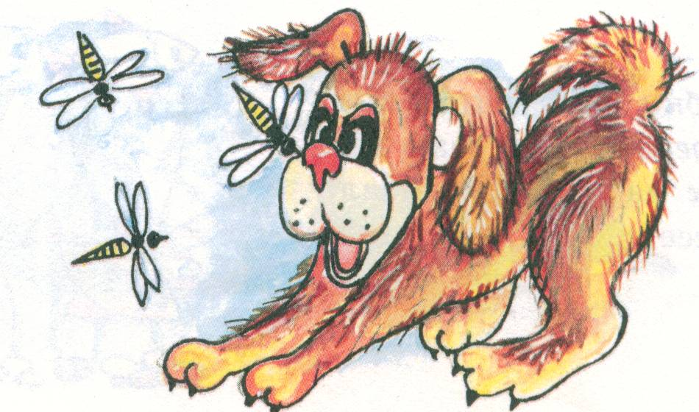

Молодого злого пса

Укусила в нос оса.

- Не скули, - сказал я псу, -

Ты гони, гони осу!

*А.Максаков*

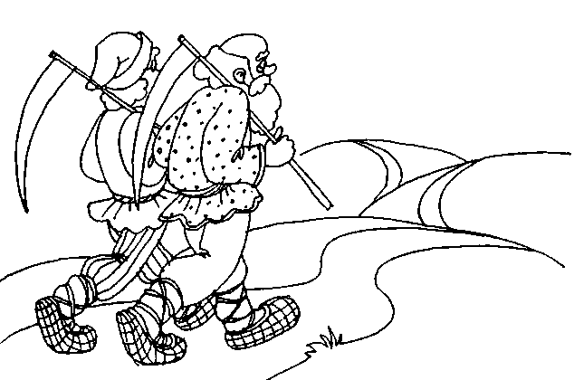

В сенокосную пору

Косари по косогору

Идут на покосы,

Несут с собой косы.

*Т.А.Куликовская*

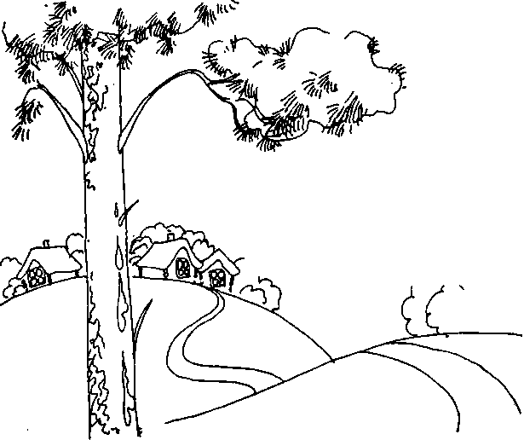

Словно капельки стекла,

По сосне смола текла.

Капли соком были

-На стволе застыли.

*Т.А.Куликовская*

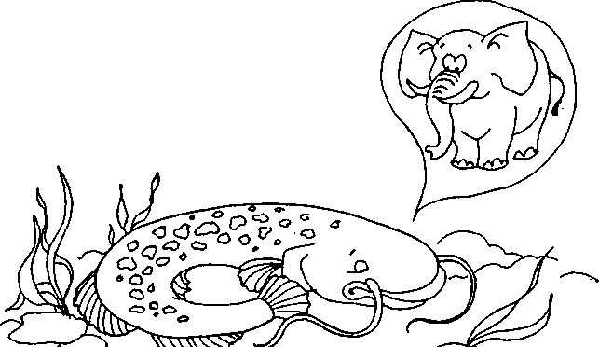

Снится сон сому о том,

Что он сильный слон, не сом.

"Где усы?" — обижен сом.

Не согласен сом со сном.

*Т.А.Куликовская*

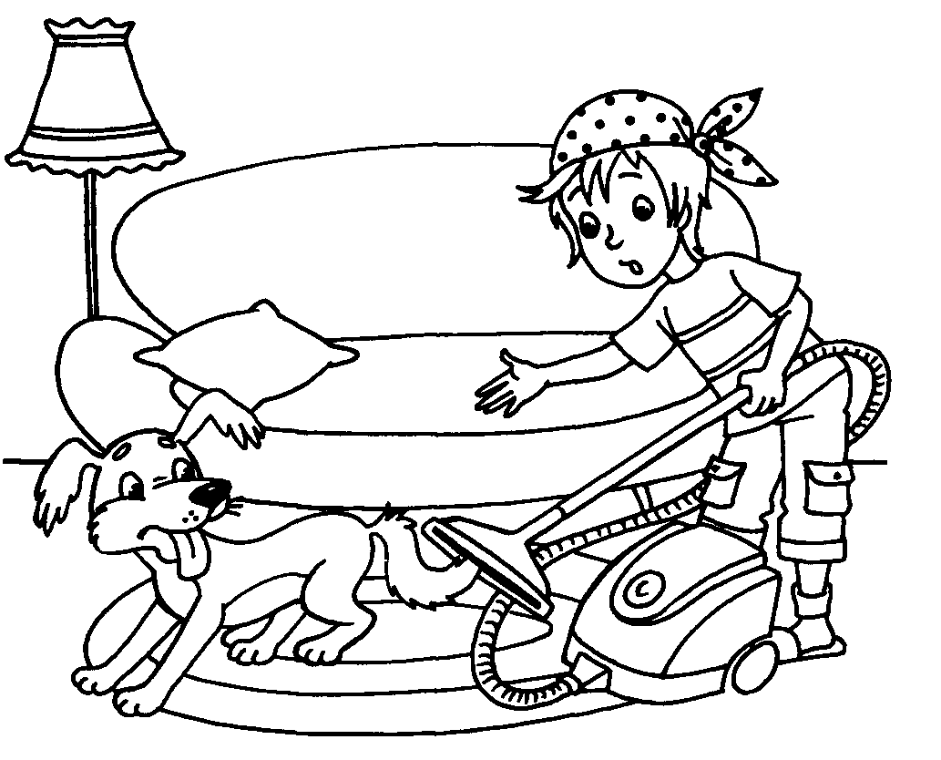

**Пылесос**

Буду маме помогать —

Пылесосом пыль сгонять

С пола, с коврика, с дивана...

Пылесосить не устану.

Вдруг залаял пёс Барбос:

«Гав, гав, гав, пусти мой хвост!»

*Созонова Н.Н., Куцина Е.В.*

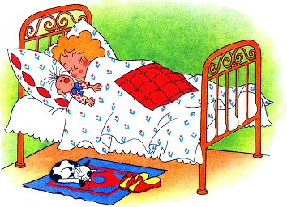

**Соня-соня**

Соня очень любит спать.

Соней Соню стали звать.

Соня-соня спит весь день.

Погулять ей даже лень.

Посмотри-ка, Сонюшка:

на дворе-то солнышко.

*М. Лепилина*

**Стихотворный материал**

1. Полишко Е.Д., Гордеева Т.В. Звуки С, С: Упражнения и речевой материал. — М.: Книголюб, 2003. — 56 с.
2. Алифанова E.A., Егорова Н.Е. Логопедические рифмовки и миниатюры. Пособие для логопедов и воспитателей логогрупп. — М.: «ГНОМ-ПРЕСС», 1999. — 80 с
3. Куликовская Т.А. Забавные чистоговорки. – М.: ГНОМ и Д, 2005. – 16 с.
4. Созонова Н.Н., Куцина Е.В. Стихи для закрепления звуков. — Екатеринбург: Литур, 2009. — 32 с.
5. Успенская Л. П., Успенский М. Б. Учитесь правильно говорить. М.: Просвещение, 1995.— 224 с.

**Картинный материал:**

1. <http://userdocs.ru/pars_docs/refs/31/30001/30001_html_81bac5d.jpg> (сад)
2. <http://img0.liveinternet.ru/images/attach/c/4/79/777/79777724_large_Malchik.png> (мальчик)
3. <http://malysham.info/images/stories/stihi/novogodnoy-stih.jpg> (дети на санях)
4. <http://luchik116.ru/images/545.png> (мальчик на санях)
5. <http://www.proza.ru/pics/2015/04/17/27.jpg> (сом)
6. <http://www.freelancejob.ru/upload/153/43733368534594.jpg> (девочка)
7. <http://narisuy-ka.ru/wp-content/uploads/2015/07/kak-risovat-samolet-dlya-detey.jpg> (самолет)
8. <http://expertsait.ru/wp-content/uploads/2014/11/chem-opasen-sok.jpg> (сок)
9. <http://turkystan.kz/wp-content/uploads/2015/08/14022902065395401eda0121.77606594.jpg> (кошка)
10. <http://img0.liveinternet.ru/images/foto/c/1/apps/4/849/4849350_11.jpg> (сова)
11. <http://i1117.photobucket.com/albums/k596/polostudy/2-5.jpg> (гусыня с гусятами)
12. <http://img3.proshkolu.ru/content/media/pic/std/3000000/2655000/2654044-0201687104b66fde.jpg> (лиса с лисятами)
13. <http://www.cirota.ru/forum/images/103/103145.jpeg> (кошка с котятами)
14. <http://boombob.ru/img/picture/Apr/06/08ffafeeec7f822b385ef16c509c7a7d/5.jpg> (девочка)
15. <http://pictures.ucoz.ru/_ph/3/253248343.png> (девочка)
16. <http://www.coollady.ru/pic/0004/038/019.jpg> (совы)
17. <http://www.playcast.ru/uploads/2014/09/07/9757740.png> (кот и пес)
18. <http://freedesignfile.com/upload/2013/11/Nature-5.jpg> (зима)
19. <http://trtcocukdergisi.com/wp-content/uploads/2013/03/Ka%C3%A7an-Uykunu-Geri-Getir.jpg> (девочка спит)
20. <http://www.planetaskazok.ru/images/stories/marshak/pro_vse_na_svete/img_11.jpg> (слон)
21. <http://booksbunker.com/get_binary/507f0f05b7284.fb2/i_032.jpg/1> (девочка спит)
22. <http://4.bp.blogspot.com/-cLkZ6zfLQUM/UxrSImsLaTI/AAAAAAAA3Aw/1P5yWpuC-AQ/s1600/0_5dc55_cd97d17d_XXL.png> (буква С)